Verslag 42e pensiorenwandeling 280520 Ursel

Er was op voorhand meegedeeld dat Freddy, Mark De Ja en ikzelf op Coronatocht gingen. Maximum 3 personen en voldoende afstand houden. Omdat er nu “niets te zien is” aan de “Kop van de vaart” reden we met de fiets naar Ursel, zelfs een klein traject tussen de patatten, om van daaruit een wandeling te maken.
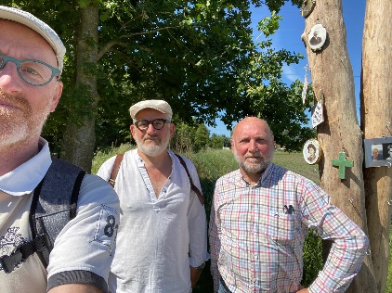
De flatsenioren, Frank, Lieven VdV en Marc B. deden een tocht naar het Leen, veronderstellen we. Hun foto’s in de Whatsapp-groep lieten een soort herdenkingsboom zien die ons onbekend is. Een verslag van hen zal hierover meer duidelijkheid scheppen. In elk geval liepen wij in de slagschaduw maar zij ’s anderendaags in de volle zon op AVS.
We kwamen Peter, deze keer zonder hond, tegen die al uit de bossen kwam gezoefd. Hij had respect voor het tempo van de knarren.
We lieten onze fiets achter bij mijn dochter, Bieke, doch niet voor dat we met een waar genoegen een fles wijn kraakten van Mark zijn makelij.
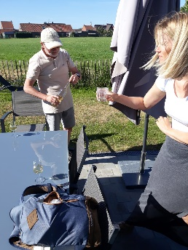
Heerlijk. Ons wandeltochtje telde slechts 10 km maar de Urselse pracht werd terecht bejubeld. Voor onderweg was er veel meer 0,0% alcohol bier mee dan gewoon. Uit het diepste van mijn hart hoop ik dat dit niet het nieuwe normaal wordt.
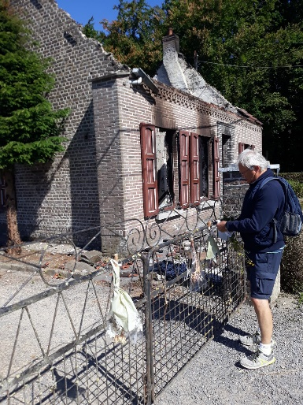
Er was een niet-geplande band tussen de 2 groepen pensioren onderweg want al vlug op de wandeling deden wij ook een soort herdenking aan het recent uitgebrande huis waar André en Erna in de brand bleven. Freddy stelde een tuiltje met bloemen uit de graskant samen en maakte dat vast aan het hekken.
We zagen een uit de kluiten gewassen leeuwerik die eigenlijk een torenvalk bleek te zijn. Mark zijn schouders en bovenrug zijn beter af met het dragen van een rugzak en Freddy beklom een wild- kijk/schiethuisje dat vergrendeld was. Dicht bij de plaats waar Frank ons eens verraste met champagne staat nu een bizar, militair ogend, spellement met zeildoek en zandzakjes.
Misschien dat we in de toekomst ook meer eens ergens kunnen naartoe fietsen. Het terugkeren is dan natuurlijk ook met de fiets …
Het voorstel om na Corona maandelijks of zoiets, los van de pensiorenwandelingen, naar de Driepikkel te fietsen viel ook in goeie aarde.
Terug op ons startpunt werd er nog wat gelaafd. Toen ik aan mijn kleinzoon vroeg wat hij van mijn vrienden vond antwoordde hij: “grappig”. Zo had ik ze nog niet bekeken.
Onze trip naar Zeeland (Duinoord, Oostkapelle) wordt met een jaar uitgesteld. De reservatie werd (gratis) verschoven naar 18/19/20 juni 2021. Dus zoeken we een nieuwe datum voor de 43e pensiorenwandeling. Misschien mogen we dan al met meer pensioren samen op stap gaan.
Petriek, i.o.v. de Leider

